**РАСПРАЦОЎКА АЎТАІНФАРМАТАРА ДЛЯ ПАЛІКЛІНІК**

Ю.С. Гецэвіч, Я.С. Качан

(Аб’яднаны інстытут праблем інфарматыкі НАН Беларусі)

**Уводзіны**

Задача стварэння аўтаінфарматара ўзнікла ў сувязі з развіццём і ўкараненнем у айчынныя паліклінікі электроннай сістэмы eMedico, распрацаванай у АІПІ. Сістэма eMedico аўтаматызуе ўлік супрацоўнікаў паліклінікі, запісаных на прыём пацыентаў, выдадзеных талонаў і закрывае мноства бізнес-працэсаў, якія раней выконваліся ўручную.

На практыцы высветлілася, што пацыенты часцяком забываюць ці свядома не прыходзяць на прыём па атрыманым талоне. Такая сітуацыя выклікае прастоі ў працы кваліфікаваных спецыялістаў і дарагога абсталявання. Такім чынам, губляецца час, які мог бы быць заняты іншымі пацыентамі, якія чакаюць сваёй чаргі. У сувязі з гэтым было прынята рашэнне распрацаваць аўтаматычную сістэму нагадванняў пацыентам аб запісе на прыём. Мяркуецца, што створаны аўтаінфарматар будзе: 1) апавяшчаць пацыентаў шляхам галасавых званкоў на мабільныя і стацыянарныя тэлефоны, 2) рассылаць SMS-паведамленні, 3) атрымліваць зваротную сувязь ад пацыентаў з пацвярджэннем прыходу на прыём або адмовай ад візіту.

Сучасны рынак аўтаінфарматараў прэзентуе карпаратыўныя рашэнні, якія адрозніваюцца па сферах прымянення, тэхналогіях распрацоўкі і ўмовах выкарыстання. Неабходнасць стварэння яшчэ аднаго аўтаінфарматара звязана з яго спецыфікай, уключаючы 1) цесную інтэграцыю з ужо ўкаранёнай у паліклініку сістэмай eMedico, 2) прыватнасць дадзеных аб пацыентах, 3) механізм фарміравання галасавых паведамленняў з набору загадзя агучаных фрагментаў. Спецыялізаваны інфарматар павінен дазваляць аператыўна агучваць (з прыцягненнем дыктараў) імёны і прозвішчы новых лекараў-спецыялістаў, атрымліваць з сістэмы eMedico звесткі аб талонах, фарміраваць паведамленні для напамінкаў з агучаных або тэкставых фрагментаў, а затым выконваць іх выдачу ў сетцы стацыянарнай і сотавай сувязі.

**1. Агульная архітэктура аўтаінфарматара**

Тэхнічна аўтаінфарматар ствараецца як настольны дадатак пад аперацыйную сістэму Windows пачынаючы з версіі Vista. У якасці тэхналогіі распрацоўкі абраны .NET Framework 3.5 як найменш патрабавальны да ПЗ Windows з існуючых на дадзены момант версій. Падчас працы інфарматара паралельна выконваюцца некалькі модуляў, кожны з якіх вырашае сваю задачу. Модуль апытання сістэмы eMedico з зададзенай перыядычнасцю вырабляе абнаўленне спісаў лекараў-спецыялістаў (экспертаў), спецыяльнасцяў і выдадзеных талонаў шляхам выканання запытаў па абароненаму HTTP-пратаколу. На аснове інфармацыі аб талонах модуль стварэння заданняў фармуе спісы па апавяшчэнні пацыентаў. У залежнасці ад выбраных каналаў абвесткі гэта могуць быць заданні па адпраўцы галасавых або SMS-паведамленняў.

Модуль актуалізацыі заданняў перыядычна апытвае сістэму eMedico на прадмет актуальнасці талонаў: калі талон па нейкіх прычынах вызваліўся, то адпаведнае заданне на апавяшчэнне пацыента будзе выдаленае. Модуль выканання заданняў ажыццяўляе абзвон пацыентаў і адпраўку SMS-паведамленняў. Модуль адпраўкі вынікаў паведамляе сістэму eMedico аб ходзе абвесткі пацыентаў. Вынікі адпраўляюцца ў eMedico пасродкам HTTP-пратаколу па кожным канкрэтным талоне і канале абвесткі. Напрыклад: SMS-паведамленне адпраўлена, SMS-паведамленне дастаўлена, пацыент не зняў трубку, пацыент паклаў трубку падчас абвесткі, пацыент пацвердзіў прыход на прыём шляхам адпраўкі SMS-паведамлення, пацыент адмовіўся ад прыёму націскам на клавішу мабільнага тэлефона.

Для захоўвання дадзеных была абраная СКБД SQLite як бясплатнае, кампактнае і не патрабавальнае разгортвання дадатковага ПЗ рашэнне. Усе аўдыёзапісы захоўваюцца ў файлавай сістэме ў PCM-фармаце кГц, 16 біт на адлік для сумяшчальнасці з GSM-сеткамі. Інтэрфейс праграмы выкарыстоўвае тэхналогію WinForms. Прадугледжаны лакалізацыі на англійскую, рускую і беларускую мовы. Уся праца інфарматара пратакаліруецца пасродкам папулярнай бібліятэкі log4net з мэтай палягчэння адладкі і пошуку памылак у рэальных умовах эксплуатацыі.

**2. Тэхналогія запісу маўленчых фраз для стварэння адвольных маўленчых паведамленняў сістэмы аўтаінфарматара**

Перад лінгвістамі лабараторыі распазнавання і сінтэзу маўлення ўзнікла задача распрацоўкі механізма агучвання паведамленняў для аўтаінфарматара. На сённяшні момант мы маем два варыянты агучвання галасавых фрагментаў: першапачатковы, ці пробны, і апошні, на базе якога зараз працуе аўтаінфарматар. Стварэнне дзвюх версій абумоўлена дапрацоўкай механізму аўдыезапіса, так як першапачатковы варыянт агучвання мае недахопы і створаны для далейшага паляпшэння якасці запісу.

Для запісу паведамленняў дыктары выкарыстоўвалі распрацаваную праграму аўтаінфарматара і праграму працы з аўдыёфайламі Sound Forge. Аўтаінфарматар надзелены механізмамі запісу асобных шаблонаў і ўбудавання гукавых файлаў. Першапачатковы варыянт атрымаўся шляхам запісу ў аўтаінфарматары. Але для паляпшэння яго якасці распрацоўшчыкі вырашылі выкарыстоўваць спецыялізаваную праграму Sound Forge, магчымасці якой дазваляюць запісваць як асобныя шаблоны, так і выразаць і склейваць фрагменты ў адзін шаблон. Абедзве праграмы простыя для выкарыстання.

Усяго налічваецца 10 шаблонаў, якія агучваюцца па чарзе: вітанне, імя і прозвішча па бацьку доктара, спецыяльнасць, час прыёму, дата прыёму, фінальная частка і 3 варыянты пацверджання прыхода на прыём (пацверджанне, адмова, адмова ад напамінаў па тэлефону). Першапачаткова ўсе фразы начытваліся адной інтанацыяй у аўтаінфарматары. Паведамленні атрымаліся нескладаныя і плоха ўспрымаемыя на слых. Таму і спартэбілася распрацоўка новага алгарытму аўдыёзапісаў. Усе шаблоны былі падзелены на тры групы: шаблоны з сыходнай інтанацыяй сказу (вітанне, фінальная частка, пацверджанні), шаблоны з узыходнай інтанацыяй (доктар, час прыёму, дата прыёму) і шаблоны з сыходна-узыходнай інтанацыяй (гадзіны-хвіліны, дата-месяц прыёму). У працэсе гуказапісу асобную ўвагу трэба звярнуць на ўмовы: якасць мікрафона, адсутнасць шуму і перашкод, добрыя налады праграмы. Пры ўлічванні ўсіх пералічаных пунктаў атрымліваюцца існуючыя паведамленні, якія на сённяшні момант выкарыстоўваюцца для тэставання праграмы.

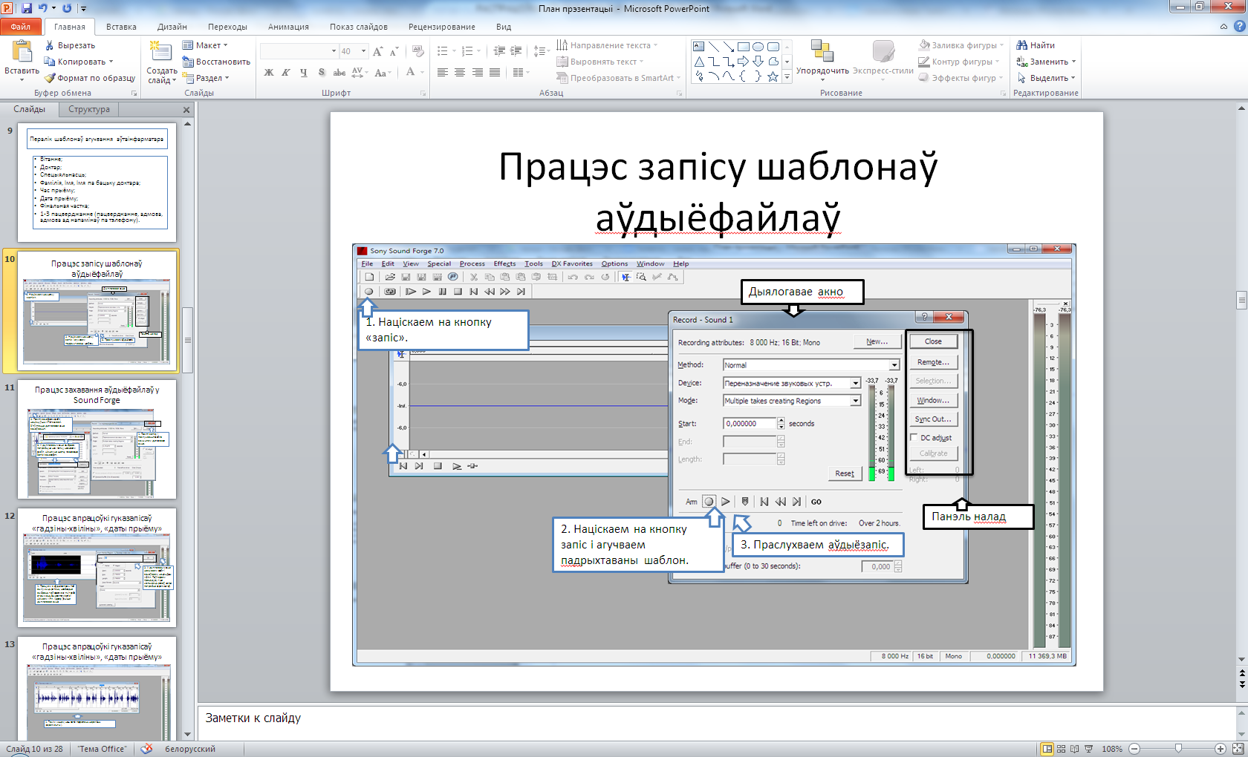

Мал.1. Працэс запісу шаблонаў у Sound Forge

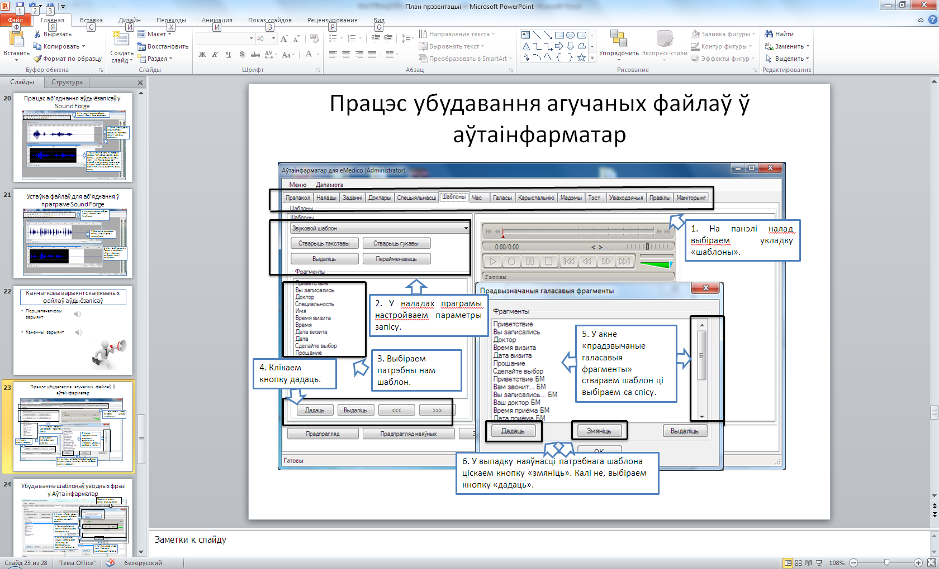

Мал.2. Алгарытм убудавання запісаных фрагментаў у аўтаінфарматар (першая частка)

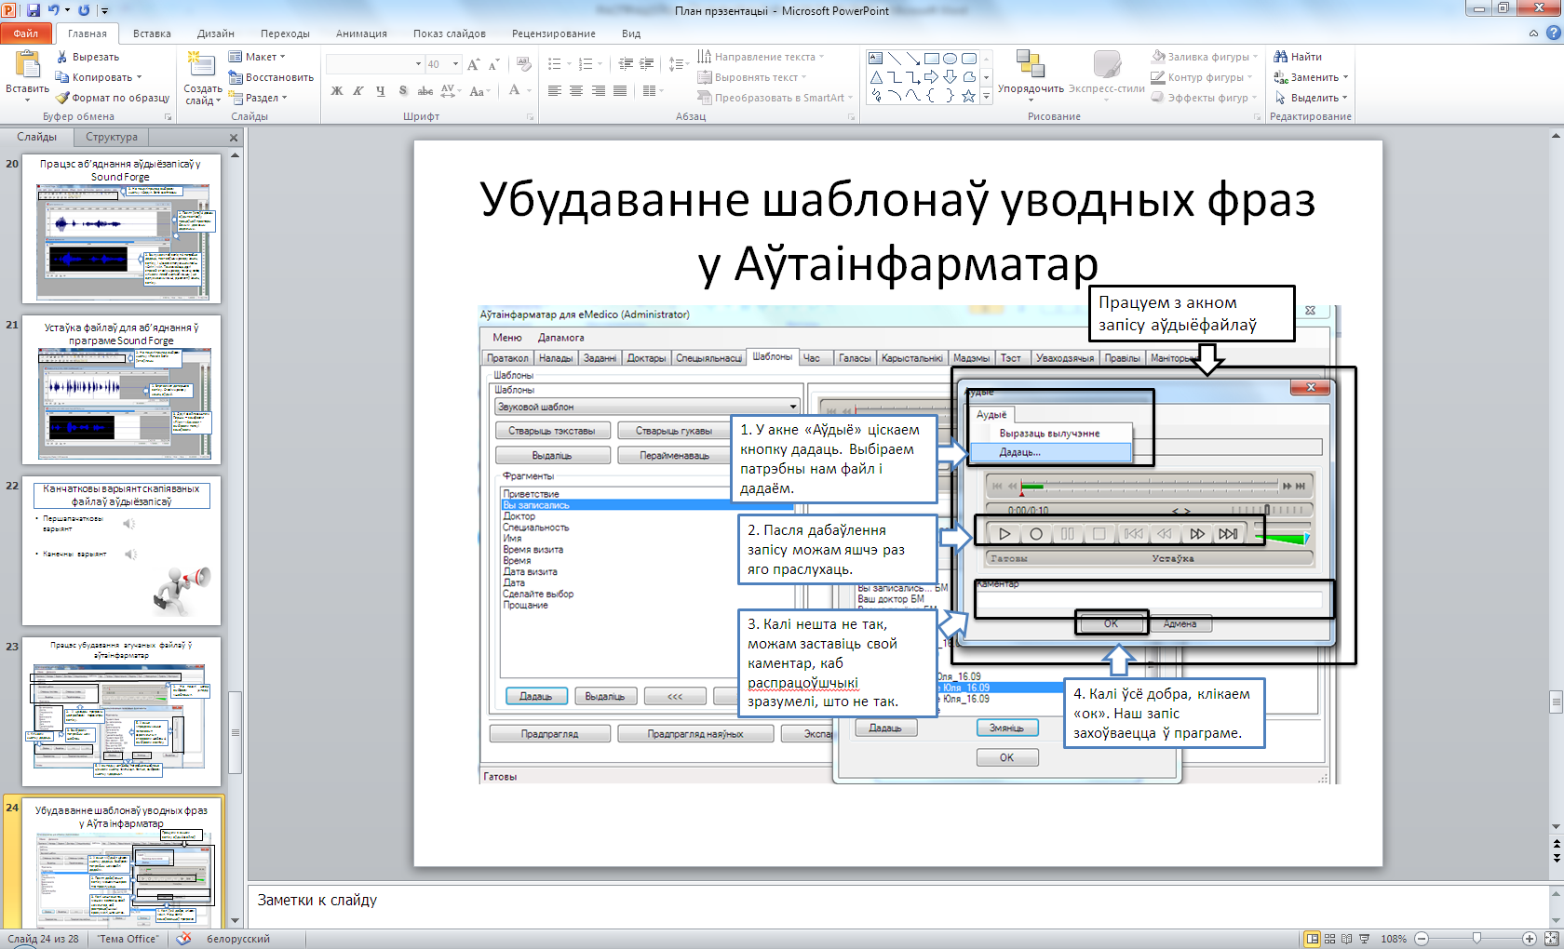

Мал.3. Алгарытм убудавання запісаных фрагментаў у аўтаінфарматар (другая частка)

**Заключэнне**

Распрацаваны інфарматар падчас тэставых выпрабаванняў на дзевяці добраахвотніках адпраўляў галасавыя і SMS-паведамленні пацыентам ў адпаведнасці з талонамі, забраніраванымі ў сістэме eMedico. Перад прамысловай эксплуатацыяй праграмы варта стабілізаваць раўналежную працу мадэмаў і ліквідаваць недахопы, выяўленыя ў працэсе групавога тэставання. Далейшае развіццё інфарматара прадугледжвае падтрымку новых мадэляў GSM-мадэмаў і пратаколаў, працу з апавяшчэннямі па электроннай пошце, сацыяльнымі сеткамі і іншымі сучаснымі каналамі сувязі.

1. [Лобанов, Б.М. Статистические характеристики синтагматического членения предложений в приложении к синтезу выразительной речи по тексту / Б.М. Лобанов, Ю.С. Гецевич // Труды Международной конференции «Компьютерная лингвистика и интеллектуальные технологии» (Диалог’2011), Бекасово 25 – 29 мая 2011, Вып. 10 (17). – М.: РГГУ, 2011. – С. 434-447.](http://ssrlab.by/archives/466)

2. Лобанов, [Б. М.. Об интонационной индивидуальности устного чтения сложных предложений / В книге: «Актуальные вопросы теоретической и прикладной фонетики» Московский государственный университет, Москва, 2014. С. 463 – 473](http://ssrlab.by/archives/2635).